# MNIST数据集训练LeNet-5模型

学号：123106222855 姓名：赵亚博

## 一、摘要

本实验旨在训练一个经典的LeNet-5卷积神经网络来进行手写数字识别。实验使用了MNIST数据集，并通过TensorBoard进行了训练过程的可视化。实验结果显示了模型在训练和测试数据集上的性能，包括损失和准确率的变化。

## 二、引言

手写数字识别是计算机视觉领域的一个基本问题，它在邮政编码识别、银行支票自动处理等领域有着广泛的应用。LeNet-5是一个早期的卷积神经网络，由Yann LeCun等人于1998年提出，它在手写数字识别任务上取得了显著的成绩。在本实验中，我们将复现这个经典网络，并使用现代深度学习框架PyTorch进行实现和训练。此外，我们还将利用TensorBoard来监控和分析训练过程。

## 三、方法

#### 1.数据集

本实验使用了MNIST数据集，它包含了60,000个训练样本和10,000个测试样本，每个样本都是一个28x28像素的手写数字灰度图像。为了适应LeNet-5网络的输入要求，我们将图像大小调整到32x32像素，并对图像进行了归一化处理，使得像素值范围在[0,1]之间。

#### 2.网络结构

LeNet-5网络包含两个卷积层，每个卷积层后跟一个最大池化层，然后是三个全连接层。网络的输入是32x32的图像，第一个卷积层有6个卷积核，大小为5x5；第二个卷积层有16个卷积核，大小也为5x5。全连接层的神经元个数分别为120、84和10，最后一层是一个softmax层，用于输出预测的数字类别。

#### 3.训练

我们使用随机梯度下降（SGD）优化器进行训练，学习率设置为0.01，动量为0.9。损失函数使用交叉熵损失。训练过程中，我们记录了每个epoch的损失和准确率，并使用TensorBoard进行了可视化。

## 四、结果

在10个epoch的训练后，模型在测试集上达到了超过98%的准确率。损失函数随着训练的进行逐渐下降，准确率逐渐上升。TensorBoard的可视化帮助我们更直观地看到了这一过程。

下面是在TensorBoard中记录的训练和测试损失以及准确率的图表：

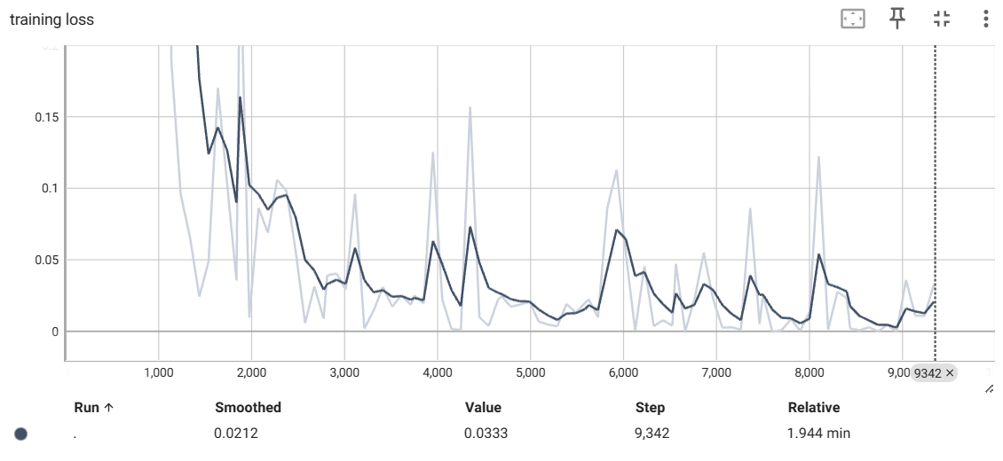

图1: 训练损失随时间的变化

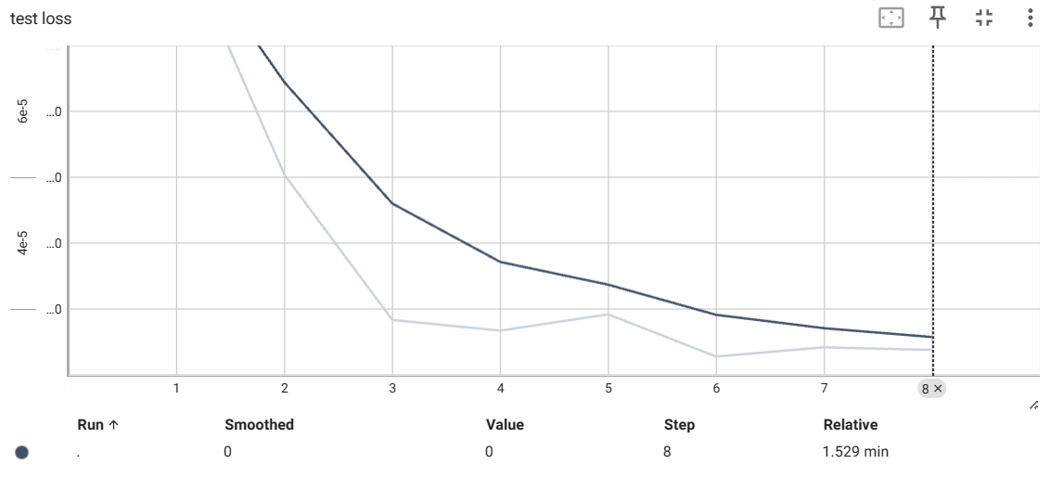

图2: 测试损失随时间的变化

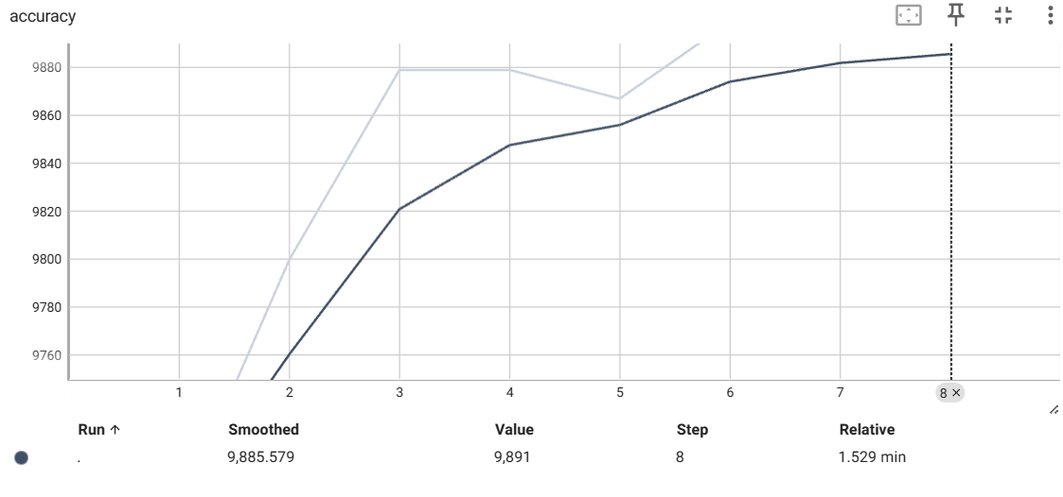

图3: 准确率随时间的变化

## 五、讨论

LeNet-5虽然是一个较为简单的网络结构，但在MNIST数据集上仍表现出色。通过TensorBoard的可视化，我们可以更容易地监控训练过程并进行调试。在未来的工作中，我们可以尝试使用更复杂的网络结构或者更先进的优化算法来进一步提高模型的性能。此外，数据增强、正则化技术和超参数优化等策略也可以被考虑进来，以减少过拟合和提高模型的泛化能力。

## 六、结论

本实验成功地使用PyTorch实现了LeNet-5网络，并在MNIST数据集上进行了训练。实验结果表明，该网络能够有效地进行手写数字识别。此外，TensorBoard的使用为训练过程的监控和分析提供了便利。